СОДЕРЖАНИЕ

I. Правила безопасности 2
II. 250 часовое обслуживание 2
III. Испытания характеристик торможения 2
IV. Демонтаж и замена тормозной установки 3
V. Демонтаж и замена воздушных цилиндров, проверка деталей 3
VI. Демонтаж, проверка и замена тормозного поршня, пылезащтного и «О» - образного колец. 4
VII. Демонтаж, проверка и замена главной пружины 4
VIII. Измерение хода поршня 5
IX. Рабочая таблица хода поршня 6
X. Тормозная установка MB132 механизма подъема WK35 7
XI. Тормозная установка MB155 механизма напора WK35 10
XII. Тормозная установка MB253 механизма поворота WK35 13
XIII. Тормозная установка MB266 механизма хода WK35 15

I. Правила безопасности
Максимально допустимое давление воздуха тормозов во время работы или при ремонте 7 кг/см².
При демонтаже и сборке всей установки или отдельных ее узлов обязательно использование грузоподъемной техники.
Перед запуском в эксплуатацию тормозной системы экскаватора нужно провести испытания характеристик торможения и «250 часовое обслуживание».
Все операции регулировки тормозной установки подробно фиксируются, например: снятие регулировочной прокладки, измерения хода поршня и др.
Запрещено одновременное испольование на одном экскаваторе старых и новых тормозов.
Запрещено одновременное использование на одном экскаваторе тормозов с большой разницей ходов поршней.
Использование самоконтрящейся гайки возможно только один раз, запрещено ее повторное применение.

II. 250 часовое обслуживание
- Визуальный осмотр
Выявление масляных загрязнений.
Проверка степени затянутости крепежных деталей.
Выявление наличия изменения цвета воздушных циллиндровю.
Удаление загрязнений и пыли из внутренней части тормозов.
- Проверка механизмов
Проверка работы поршня.
Проверка работы ротора.
Измерения и запись данных хода поршня.
Ослабление тормоза, продувка сжатым воздухом для очищения от пыли.
- Звуковая проверка
Проверка утечки давления при подаче давления.
Проверка утечики давления при ослаблении давления.
Отсутствие вибрации.
Отсутствие звука хруста.
- Термальная проверка
Отсутствие перегрева.

III. Испытания характеристик торможения
- Испытания характеристик тормоза механизма подъема.
Установить экскаватор в горизонтальное рабочее положение.
Дать 100% нагрузки ковшу.
Поднять ковш до уровня рабочей высоты.
Выключатель контроля подъема установить в нейтарльное положение, затем нажать выключатель «экстренного торможения».
Необходимо пронаблюдать за ходом ковша, он должен медленно опуститься и остановиться, но высота уровня, до которого опускается ковш, не должна превышать размеры самого ковша. Если же высота опускания слишком превысила размеры ковша, то нужно его остановить и провести «250 часовое обслуживание».
- Испытания характеристик тормоза механизма хода.
Убедиться, что из пневматической системы выпущен воздух, дать полную нагрузку экскаватору и установить его в горизонтальном рабочем положении.
Попытаться переместить экскаватор, двигатель хода должен завибрировать, но экскаватор не должен двигаться с места. Если он переместился, следует провести «250 часовую проверку».

IV. Демонтаж и замена тормозной установки
В случае необходимости нужно снять пылезащитную крышку.
Подать и вырустить воздух из тормозов.
Ослабить .винты основания, при заедании снова подать и выпустить воздух.
Перегружателем подхватить тормоз, ослабить и вытащить винты.
Из зубчатой втулки вытащить тормозную установку.
Очистить и проверить, нет ли повреждений на шлицевом зацеплении. Смазать шлиц небольшим количеством масла.
С помощью перегружателя установить тормоз в зубчатую втулку.
Подсоединить воздуховпускную трубу.
Зацентрить монтажное отверстие и зубчатую втулку с помощью подачи и выпускания воздуха, слегка втолкнуть, затем предварительно вкрутить винты основания.
По кругу вкрутить винты до определенного момента силы.
Измерить и отрегулировать тормозной зазор, .отрегулировать зазор тормоза поворота с помощью регулировочной монтажной прокладки основания.
Установить пылезащитную крышку тормоза.
Провести испытания характеристик тормоза и «250 часовое обслуживание».

V. Демонтаж и замена воздушных цилиндров, проверка деталей
Снять пылезащитную крышку, разметить относительное расположение на внешней оболочке и воздушном циллиндре.
Спустить и подать воздух для устранения заеданий.
Подать воздух, убедиться, что тормоз безопасно ослаблен.
Снять все самоконтрящиеся гайки, прокладки, медленно спустить воздух до его полного выхода.
Погрузчиком подхватить установку воздушных цилиндров, снять ее с тормоза.
Демонтировать ротор, средний диск, износостойкий диск и провести проверку.
Очистить, проверить и смазать зубчатую втулку.
Заменить или установить новые ротор, средний и износостойкий диски вместо демонтированных.
Необходима замена ротора, когда расстояние от фрикционного слоя фрикционного диска до заклепки составляет 0.6 мм.
В случае необходимости следует удалить или добавить регулировочные прокладки тормоза.
Подать воздух до тех пор главная рессора полностью сожмется.
Вмонтировать установку воздушных цилиндров в тормоз. Установить самоконтрящиеся гайки и прокладки и по окружности постепенно затянуть их. Необходимо следить за тем, чтобы не изменялось взаиморасположение воздушных цилиндров и внешней оболочки.
Медленно спустить воздух, чтобы произошло полное торможение.
Переместить погрузчик, подсоединить воздуховпускную трубу.
После спуска тормоза измерить и отрегулировать зазор.
Провести испытания характеристик тормоза и «250 часовое обслуживание».

VI. Демонтаж, проверка и замена тормозного поршня, пылезащтного и «О» - образного колец.
В течение всего процесса невозможен демонтаж самоконтрящихся гаек и прокладок.
Снять пылезащитную крышку, разметить относительное расположение воздушного цилиндра и поршня.
Приготовить 3 удлиненных болта (длинее внутренних шестиугольных винтов на 50-55 мм). Заменить ими 3 винта на поршне.
Затем постепенно по кругу раскрутить все винты поршня и вытащить их.
Медленно подать воздух, дать поршню равномерно отступить пока в месте, где находится «О»-образное прокладочное кольцо не начнет пропускаться воздух. Затем вынуть поршень из среднего отверстия.
Вынуть «О»-образное прокладочное и пылезащитное кольца, удалить загрязнения в пазах, зашлифовать все зазубрины, очистить и проверить поршень и воздушный цилиндр.
Заменить на новые «О»-образное прокладочное и пылезащитное кольца, смазать «О»-образное прокладочное кольцо, установить их в соответствующие пазы.
Выровнять взаиморасположение воздушного цилиндра и поршня. С помощью трех удлиненных болтов вставить поршень в воздушный цилиндр, при этом нужно внимательно следить за тем, чтобы не повредить «О»-образное прокладочное кольцо.
Вытащить удлиненные болты, снова вкрутить внутренние шестиугольные винты (по окружности).
Провести испытания характеристик тормоза и «250 часовое обслуживание».

VII. Демонтаж, проверка и замена главной пружины
Тормозная установка демонтируется с экскаватора и устанавливается на платформу.
Для ослабления тормоза подается воздух, вынимаются самоконтрящиеся гайки и прокладки.
Медленно спустить воздух, снять установку воздушных цилиндров и поставить на платформу, учитывая маркировочные линии взаиморасположения на внешних оболочках воздушного цилиндра, порншя и тормозов.
Равномерно извлечь 4 внутренних шестиуголных винта, заменить их на 4 удлиненных внутренних шестиуголных винта (длиннее на 20-25 мм).
Последовательно по окружности извлечь все внутренние шестиугольные винты (в том числе и удлиненные).
Снять установку воздушных цилиндров, в случае необходимости произвести замену «О»-образного и пылезащитного колец или смазать воздушный цилиндр. Обратна сборка должна осуществляться с соблюдением отмеченных линий взаиморасположения деталей.
Проверка главной пружины:
- Все пружины должны быть одинаковой высоты и без деформаций.
- Длина пружин должна быть не менее «минимальной остаточной длины главной пружины»;
- В случае невозможности удовлетворить требованиям пунктов ① и ② нужно полностью заменить пружины.
Снова соединить и зафиксировать нажимную крышку и установку воздушных цилиндров (нужно использовать 4 удлиненных винта).
Наполнить воздухом установку возудшных цилиндров с нажимной крышкой, выровнять с маркировочными линиями взаиморасположения, установить в тормозную установку и последовательно закрепить самоконтрящимися гайками до определенного момента силы.
Ослабить давление.
Вмонтировать тормозную установку обратно в экскаватор.
Измерить и отрегулировать монтажный зазор.
Провести испытания характеристик тормоза и «250 часовое обслуживание».

VIII. Измерение хода поршня
Для проведения измерений хода поршня нужен один рабочий.
Найти контроль измеряемого клапана давления воздуха тормоза.
Отрегулировать давление клапана до 7 кг/см².
Найти данные прошлых измерений хода поршня.
С помощью глубиномера измерить ход поршня.
Подать давление к тормозу, затем ослабить его, записать результаты обоих измерений.
Разница между результатами данных измерений является значением хода поршня.
Если размер хода превышает размер хода, замеренный в прошлый раз, то это говорит о рациональном значении.
Если размер хода превышает соответствующую «допустимую величину» хода поршня (см. Таблицы параметров тормозов), то нужно провести проверку данного тормоза, удалить регулировочные прокладки или отремонтировать тормозную установку.
Все полученные результаты измерений передаются сотрудникам по планированию обслуживания и ремонта.

IX. Рабочая таблица хода поршня
250 часовые контрольные измерения тормоза
Модель экскаватора:
Допустимый ход поршня | Передний подъем | Задний подъем | Передний поворот | Задний поворот | Левый ход | Правый ход | Напор | Примечания
Максимальный ход при наличии регулировочной прокладки
Максимальный ход без регулировочной прокладки
Минимальный ход
Остаточные регулировочные прокладки
Контрольное измерение хода
Дата и время | Измерения хода поршня

X. Тормозная установка MB132 механизма подъема WK35
10.1 Схема тормозной установки MB132 механизма подъема WK35: 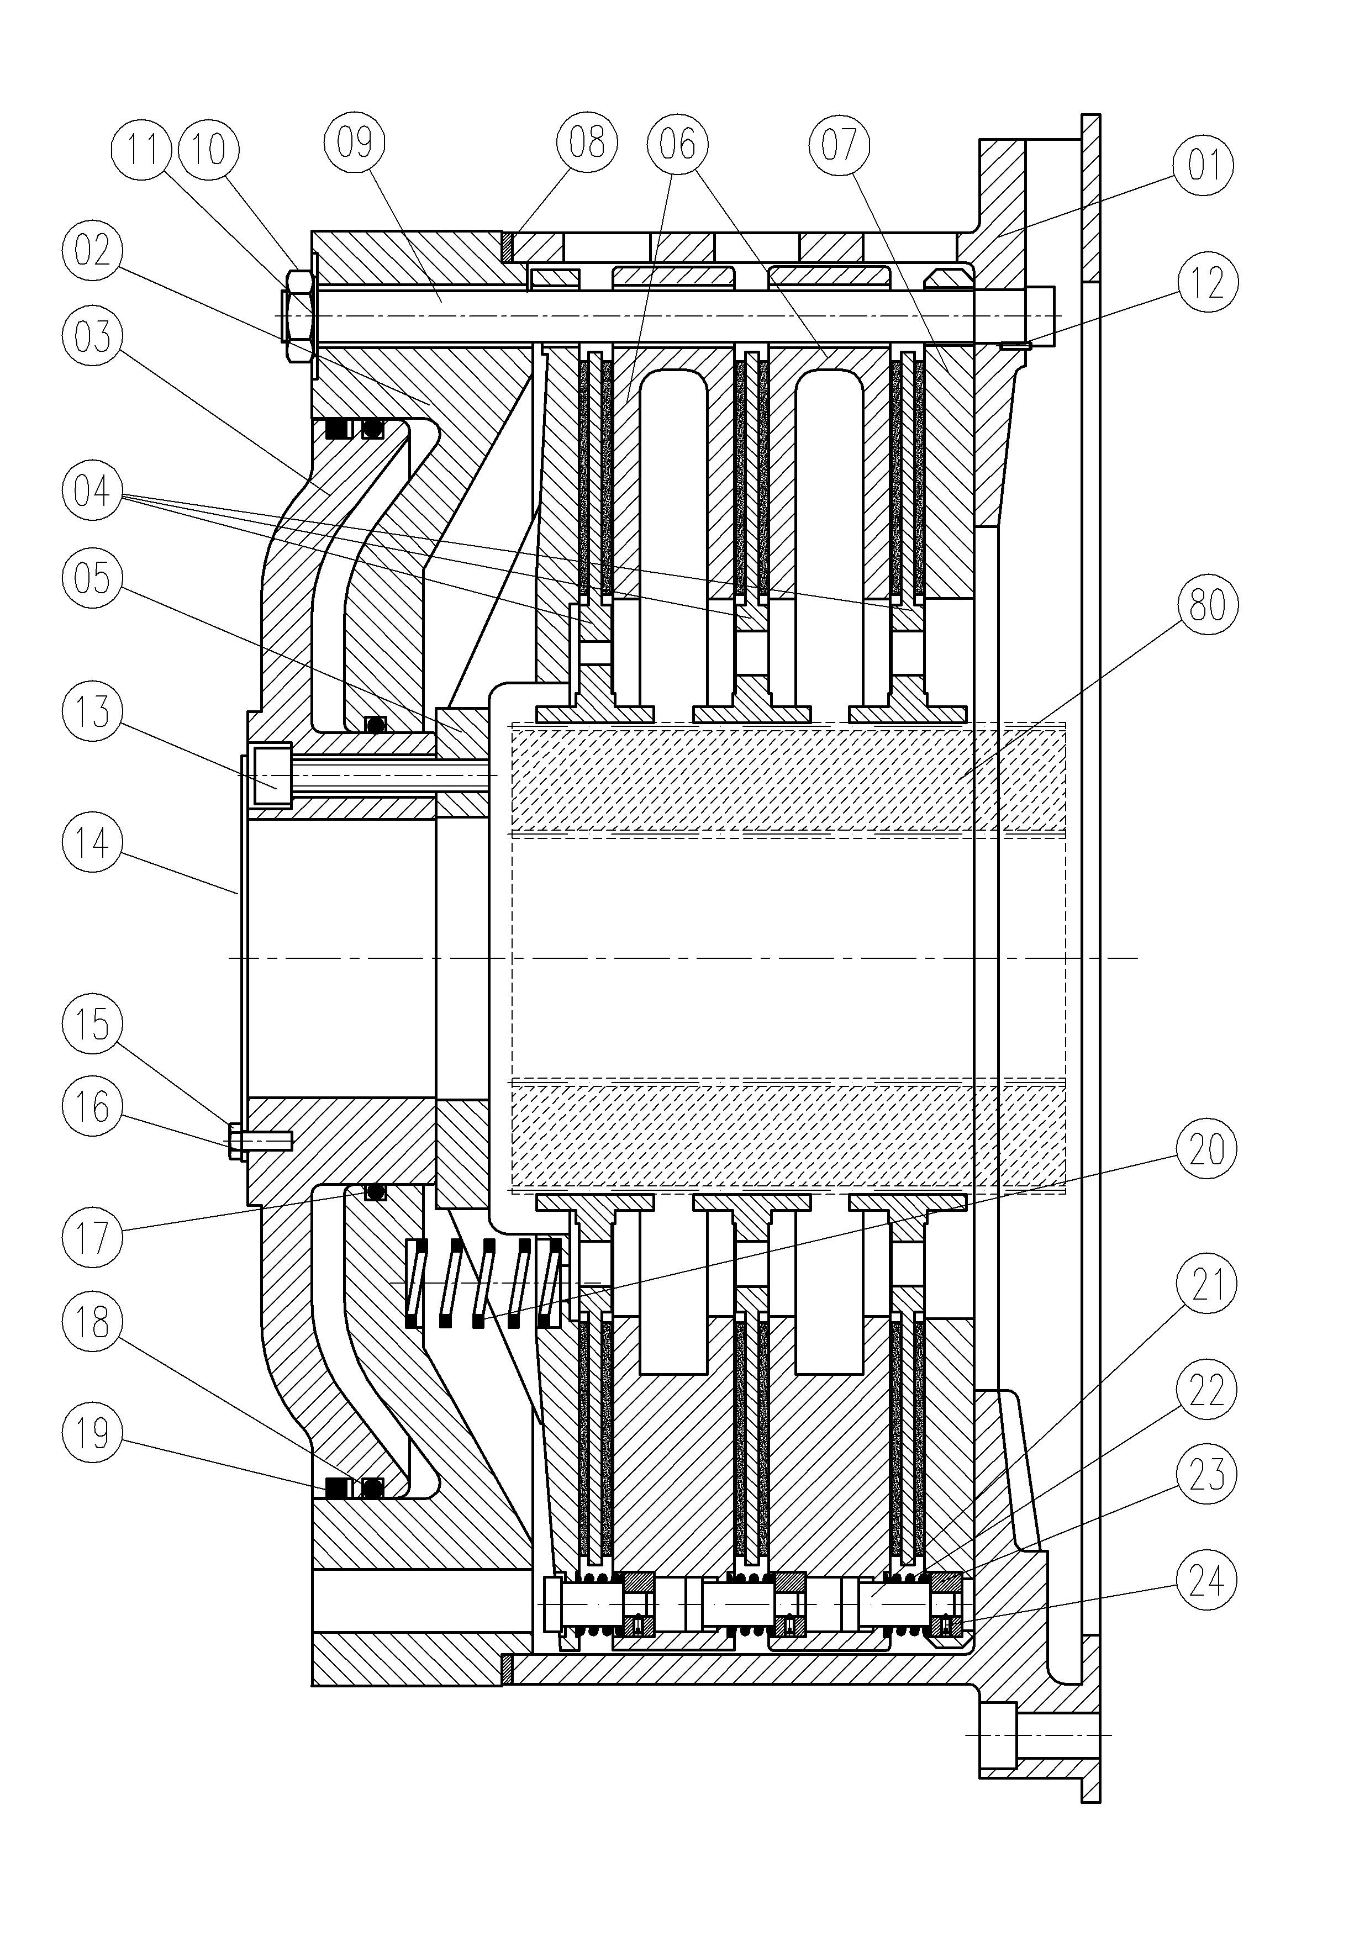

10.2 Список деталей тормоза MB132 механизма подъема WK35:
Номер | Наименование | Кол-во | Номер чертежа детали | Примечания
01 | Внешняя оболочка | 1 | MB132-01
02 | Воздушный цилиндр | 1 | MB132-02
03 | Поршень | 1 | MB132-03
04 | Фрикционный диск | 3 | MB132-04
05 | Нажимной диск | 1 | MB132-05
06 | Средний диск | 2 | MB132-06
07 | Износостойкий диск | 1 | MB132-07
08 | Прокладочное кольцо | По мере необходимости | MB132-08
09 | Винт | 12 | MB132-09
10 | Гайка | 12 | MB132-10
11 | Прокладка | 12 | MB132-11
12 | Штифт | 12 | MB132-12
13 | Винт | 12 | MB132-13
14 | Накладная панель | 1 | MB132-14
15 | Винт | 4 | MB132-15
16 | Прокладка | 4 | MB132-16
17 | Уплотнительное кольцо | 1 | MB132-17
18 | Уплотнительное кольцо | 1 | MB132-18
19 | Уплотнительное кольцо | 1 | MB132-19
20 | Пружина | 12 | MB132-20
21 | Направляющая колонна | 18 | MB132-21
22 | Прокладка | 18 | MB132-22
23 | Гайка | 18 | MB132-23
24 | Спираль | 18 | MB132-24
80 | *Ступица колеса | 1 | MB132-80 | В тормозе MB132 нет данной детали

XI. Тормозная установка MB155 механизма напора WK35
11.1 Схема тормозной установки MB155 механизма напора WK35:
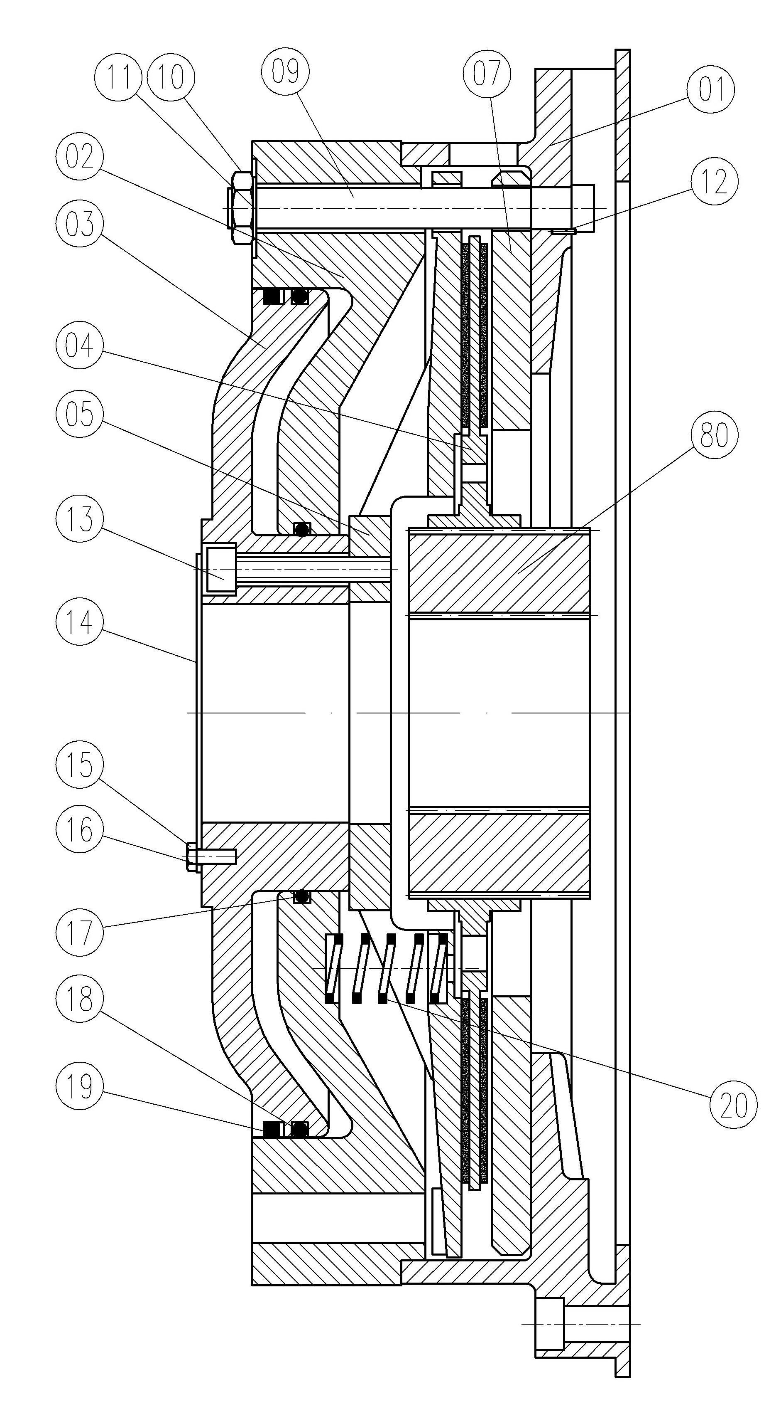

11.2 Список деталей тормоза MB155 механизма напора WK35:
Номер | Наименование | Кол-во | Номер чертежа детали | Примечания
01 | Внешняя оболочка | 1 | MB155-01
02 | Воздушный цилиндр | 1 | MB155-02
03 | Поршень | 1 | MB155-03
04 | Фрикционный диск | 1 | MB155-04
05 | Нажимной диск | 1 | MB155-05
07 | Износостойкий диск | 1 | MB155-07
09 | Винт | 12 | MB155-09
10 | Гайка | 12 | MB155-10
11 | Прокладка | 12 | MB155-11
12 | Штифт | 12 | MB155-12
13 | Винт | 12 | MB155-13
14 | Накладная панель | 1 | MB155-14
15 | Прокладка | 4 | MB155-15
16 | Винт | 4 | MB155-16
17 | Уплотнительное кольцо | 1 | MB155-17
18 | Уплотнительное кольцо | 1 | MB155-18
19 | Уплотнительное кольцо | 1 | MB155-19
20 | Пружина | 12 | MB155-20
80 | *Ступица колеса | 1 | MB155-80 | В тормозе MB155 нет данной детали

XII. Тормозная установка MB253 механизма поворота WK35
12.1 Схема тормозной установки MB253 механизма поворота WK35:

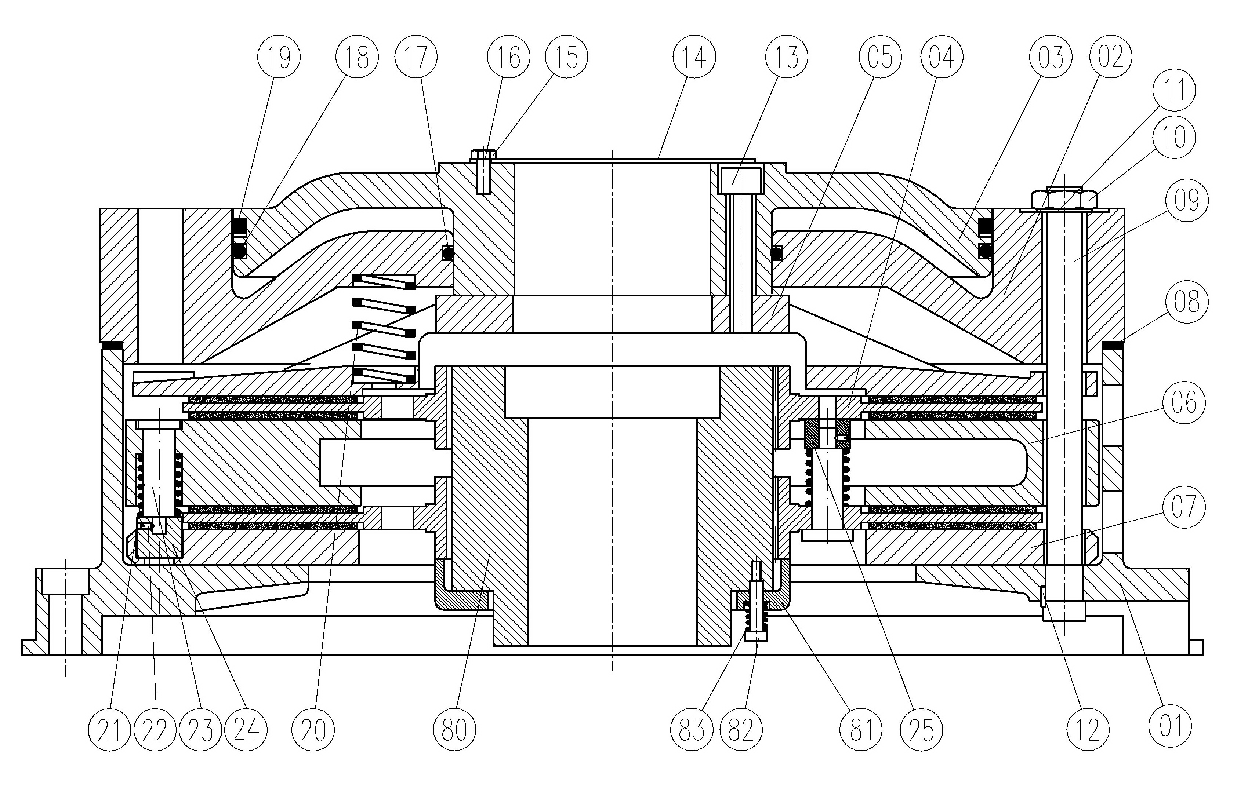

12.2 Список деталей тормоза MB253 механизма поворота WK35:
Номер | Наименование | Кол-во | Номер чертежа детали | Примечания
01 | Внешняя оболочка | 1 | MB253-01
02 | Воздушный цилиндр | 1 | MB253-02
03 | Поршень | 1 | MB253-03
04 | Фрикционный диск | 2 | MB253-04
05 | Нажимной диск | 1 | MB253-05
06 | Средний диск | 1 | MB253-06
07 | Износостойкий диск | 1 | MB253-07
08 | Прокладочное кольцо | По мере необходимости | MB253-08
09 | Винт | 12 | MB253-09
10 | Гайка | 12 | MB253-10
11 | Прокладка | 12 | MB253-11
12 | Штифт | 12 | MB253-12
13 | Винт | 12 | MB253-13
14 | Накладная панель | 1 | MB253-14
15 | Прокладка | 4 | MB253-15
16 | Винт | 4 | MB253-16
17 | Уплотнительное кольцо | 1 | MB253-17
18 | Уплотнительное кольцо | 1 | MB253-18
19 | Уплотнительное кольцо | 1 | MB253-19
20 | Пружина | 12 | MB253-20
21 | Пружина | 10 | MB253-21
22 | Спираль | 10 | MB253-22
23 | Направляющая колонна | 10 | MB253-23
24 | Гайка | 6 | MB253-24
25 | Гайка | 4 | MB253-25
88 | *Комплект ступицы колеса | 1 | MB253-88 | В тормозе MB253 нет данной детали
80 | **Ступица колеса | 1 | MB253-80 | В тормозе MB253 нет данной детали
81 | **Поддон | 1 | MB253-81 | В тормозе MB253 нет данной детали
82 | **Направляющая колонна | 3 | MB253-82 | В тормозе MB253 нет данной детали
83 | **Пружина | 3 | MB253-83 | В тормозе MB253 нет данной детали

XIII. Тормозная установка MB266 механизма хода WK35
13.1 Схема тормозной установки MB266 механизма хода WK35:

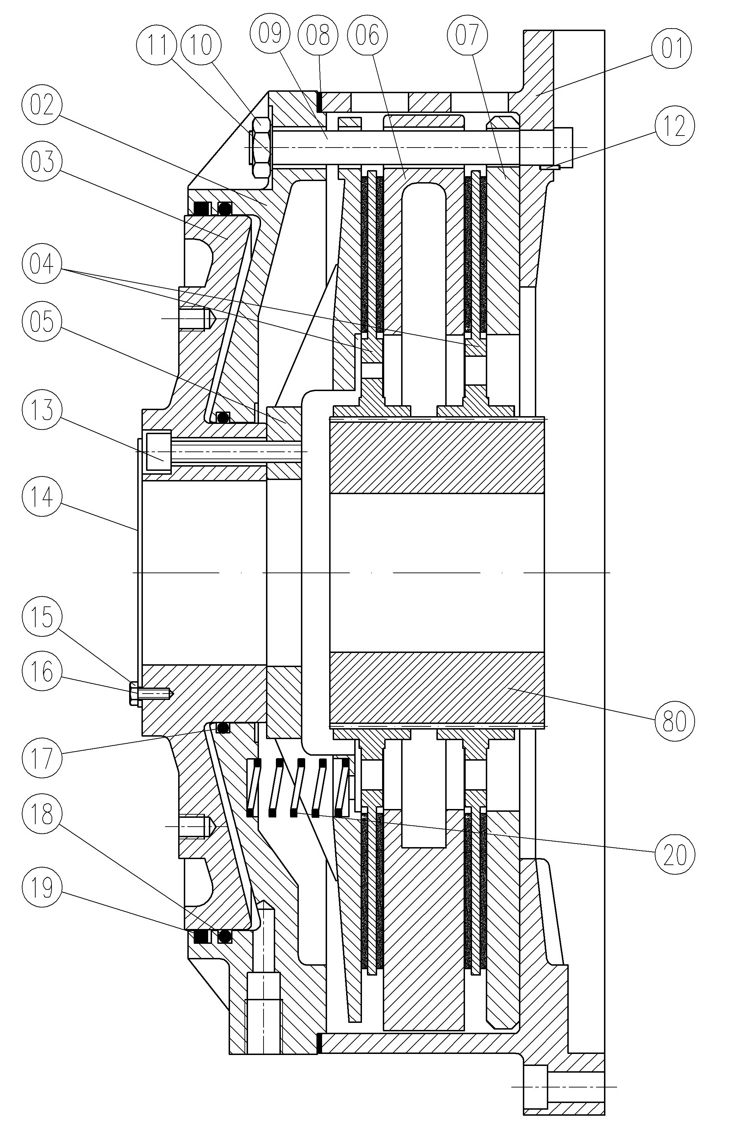
13.2 Список деталей тормоза MB266 механизма хода WK35:
Номер | Наименование | Кол-во | Номер чертежа детали | Примечания
01 | Внешняя оболочка | 1 | MB266-01
02 | Воздушный цилиндр | 1 | MB266-02
03 | Поршень | 1 | MB266-03
04 | Фрикционный диск | 2 | MB266-04
05 | Нажимной диск | 1 | MB266-05
06 | Средний диск | 1 | MB266-05
07 | Износостойкий диск | 1 | MB266-07
08 | Прокладочное кольцо | По мере необходимости | MB266-08
09 | Винт | 12 | MB266-09
10 | Гайка | 12 | MB266-10
11 | Прокладка | 12 | MB266-11
12 | Штифт | 12 | MB266-12
13 | Винт | 12 | MB266-13
14 | Накладная панель | 1 | MB266-14
15 | Прокладка | 4 | MB266-15
16 | Винт | 4 | MB266-16
17 | Уплотнительное кольцо | 1 | MB266-17
18 | Уплотнительное кольцо | 1 | MB266-18
19 | Уплотнительное кольцо | 1 | MB266-19
20 | Пружина | 12 | MB266-20
80 | *Ступица колеса | 1 | MB266-80 | В тормозе MB266 нет данной детали

